К вопросу о строении активных центров полимеризации бутадиена под действием каталитических систем NdCl3.3ТБФ-Al(i-C4H9)3 и NdCl3.3ТБФ-Mg(n-C4H9)(i-C8H17)
Сабиров З.М., Уразбаев В.Н., Ефимов В.П., Монаков Ю.Б.
С помощью квантово-химических методов исследовано геометрическое и электронное строение моделей би- и монометаллических активных центров для каталитических систем NdCl3.3ТБФ-Al(i-C4H9)3 и NdCl3.3ТБФ - Mg(n-C4H9)(i-C8H17). Найдено, что для биметаллических центров в лантанидных каталитических системах характерно *-аллильное связывание концевых звеньев растущих полимерных цепей с атомом лантанида, в то время как для монометаллических центров свойственно *-алкильное связывание. Важнейшей особенностью катализаторов Циглера-Натта, открытых около 50 лет назад, является их высокая стереоспецифичность действия, позволяющая получать полидиены с практически любой микроструктурой цепи [1, 2]. Так, под действием лантанидных катализаторов можно получать полидиены с очень высоким содержанием цис-1,4-звеньев [2, 3], ванадиевых катализаторов - полимеры с преимущественным содержанием транс-1,4-звеньев [4], для хромовых катализаторов характерно получение полидиенов с высоким содержанием 1,2(3,4)-звеньев [1]. Поскольку именно каучуки представляют наибольший интерес для промышленности, то основное внимание исследователей было привлечено к изучению механизма цис-стереорегулирования. Особенностям формирования транс-1,4-, 1,2- и 3,4-звеньев посвящено мало работ. Тем не менее для оптимизации и повышения эффективности действия существующих катализаторов, для создания каталитических систем нового поколения, необходимо понимание тонких деталей всего процесса (механизма) стереорегулирования и выяснение причин, обуславливающих изменение стереоспецифичности каталитических систем при варьировании различных параметров процесса полимеризации. Наиболее привлекательной для рассмотрения является лантанидная каталитическая система NdCl3.3ТБФ-Al(i-C4H9)3 (ТБФ - трибутилфосфат), стереоспецифичность которой изменяется от полностью цис-1,4-(97 %-звеньев) до полностью транс-1,4-(95 %-звеньев) при замене Al(i-C4H9)3 на Mg(n-C4H9)(i-C8H17) [5]. Считается, что при взаимодействии исходных реагентов NdCl3.3ТБФ и Al(i-C4H9)3 происходит частичное алкилирование NdCl3 и в каталитической системе NdCl3.3ТБФ-Al(i-C4H9)3 активные центры имеют биметаллическое строение (см., например, [6]). При взаимодействии NdCl3.3ТБФ с Mg(n-C4H9)(i-C8H17), возможно, происходит полное алкилирование атома Nd, и в этом случае активный центр может представлять из себя соединение типа NdR3, по аналогии с [5]. Данное предположение было основано на известных примерах полной замены хлорид-ионов на углеводородные радикалы в реакции хлорида f-металла с магнийорганическим соединением [7, 8]. Тогда логично предположить, что в случае лантанидных катализаторов монометаллические центры обладают транс-регулирующей способностью, а биметаллические центры являются цис-регулирующими. В этой связи целью работы было квантово-химическое исследование геометрического и электронного строения би- и монометаллических моделей активных центров для каталитических систем NdCl3.3ТБФ-Al(i-C4H9)3 и NdCl3.3ТБФ-Mg(n-C4H9)(i-C8H17). Оптимизация геометрического строения моделей активных центров производилась по величине полной энергии методом ММ+[9], расчет электронной структуры проводился квазирелятивистским расширенным методом Хюккеля [10]. Для каталитической системы NdCl3.3ТБФ-AlR3 биметаллический центр моделировался соединениями СН3-СН=СН-СН2-СН2-С*Н=С*Н-С*Н2-NdCl2-Al(CH3)3 (I) и СН3-CH=CH-CH2-CH2-СН=СН-СН2-СН2-С*Н=С*Н-С*Н2-NdCl2-Al(CH3)3 (II), учитывающими, соответственно два и три последних звена полимерной цепи, а монометаллический центр моделировался аналогично соединениями СН3-СН=СН-СН2-СН2-С*Н=С*Н-С*Н2-Nd(CH3)2 (III) и СН3-СН=СН-СН2-СН2-СН=СН-СН2-СН2-С*Н=С*Н-С*Н2-Nd(CH3)2 (IV). Включение в расчет моделей с двумя и тремя концевыми звеньями полимерной цепи проведено для выяснения, насколько число концевых звеньев влияет на электронное и геометрическое строение этих центров. Для всех моделей были рассчитаны 5 изомерных структур, которые показаны на примере соединения I на рис.: 2 структуры (анти- (рис. а) и син- (рис. б)), характеризующие *-аллильное связывание концевого звена с атомом лантанида; 2 структуры (с цис-(рис. в) и транс-конформацией (рис. г) концевого звена) с локализованной **-связью Nd-C* и 1 структура с локализованной **-связью Nd-C* концевого звена с атомом лантанида (рис. д). Было найдено, что делокализованные анти- и син-структуры как биметаллических (рис. а и б), так и монометаллических центров по электронному строению различаются незначительно, в частности, связи металл-углерод по электронной заселенности отличаются на 2-6 %. Так, например, электронные заселенности связей Nd-C* для анти- и син-структур биметаллических центров I составляют соответственно 0.104 и 0.102, а связи Nd-C* - 0.101 и 0.096. Для монометаллических центров III и IV электронные заселенности связей Nd-C* также отличаются незначительно (табл.). Имеется небольшое энергетическое преимущество (по величине полной энергии) син-структур над анти-структурами. Локализованные структуры (для всех моделей I - IV), в которых реализуется **-связь Nd-C* (рис. в и г), энергетически предпочтительнее, чем структуры, в которых реализуется **-связь (рис. д) Nd-C* (табл.). Поскольку **-структуры приводят к образованию 1,2-звеньев, эти данные подтверждают экспериментальные результаты, что на каталитических системах NdCl3.3ТБФ-Al(i-C4H9)3 и NdCl3.3ТБФ-Mg(n-C4H9)(i-C8H17) образуются главным образом 1,4-звенья.
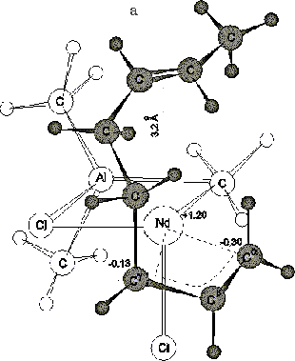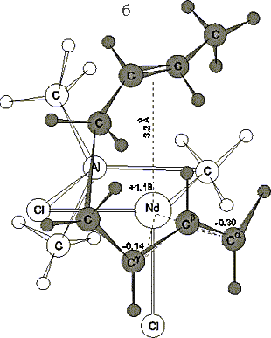
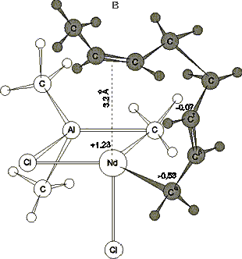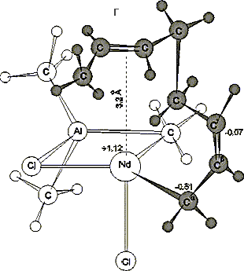
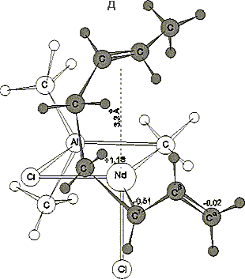
Рис. Схематическое изображение изомерных структур моделей активных центов (I), числами со знаками указаны электронные заряды, расстояния между атомами указаны в A. Атомы Н не обозначены.
а) Модель анти-структуры активного центра, характеризующая p-аллильное связывание концевого звена с атомом неодима;
б) Модель син-структуры активного центра, характеризующая p-аллильное связывание концевого звена с атомом неодима;
в) Модель структуры активного центра с локализованной sa-связью Nd-Ca при транс-конформации концевого звена;
г) Модель структуры активного центра с локализованной sa-связью Nd-Ca при цис-конформации концевого звена;
д) Модель структуры активного центра с локализованной sg-связью Nd-Cg концевого звена с атомом неодима.
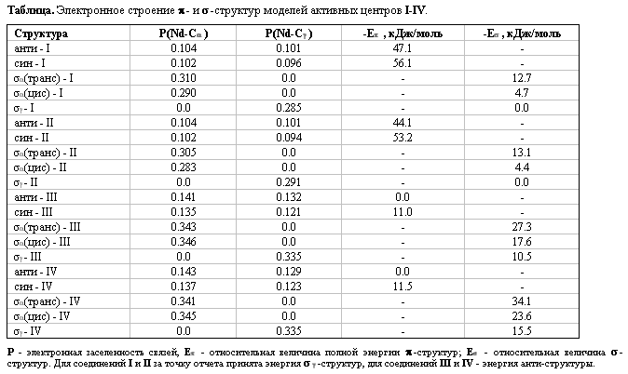
Самой отличительной чертой исследованных моделей является то, что для биметаллических центров I и II энергетически выгодной (по величине полной электронной энергии) является делокализованная структура (рис. а и б) концевого звена растущей полимерной цепи, связанной с атомом Nd, в то время как для монометаллических центров III и IV (структура аналогичная рис. в и г) энергетически выгоднее оказывается локализованная структура. Так, например, *(анти-)-структура биметаллического центра I является энергетически выгоднее sa-цис-структуры на 42.4 кДж/моль, а sa-транс-структура центра III на 16.3 кДж/моль выгоднее p(син-)-структуры. Анализ показывает, что такой эффект может быть обусловлен действием двух факторов. Во-первых, наличие в биметаллических центрах I и II атомов Cl, являющихся электроноакцепторами, способствует (в соответствии с теорией ps-переходов [11]) p-связыванию концевого звена растущей полимерной цепи с атомом лантанида, в отличие от монометаллических центров III и IV, в которых атомы галогенов отсутствуют. Во-вторых, для монометаллических центров энергетически предпочтительной является пирамидальная структура, согласующаяся с известным фактом о том, что большинство малых молекул, например, тригалогениды LnX3 имеют в газовой фазе пирамидальное строение [12]. Для биметаллических центров наличие мостиковой связи создает стерические затруднения для пирамидальной структуры, вследствие чего энергетически выгодной является структура, близкая к октаэдрической. В свою очередь, октаэдрическое строение благоприятствует (с учетом симметрии валентных молекулярных орбиталей, участвующих во взаимодействии) p-связыванию концевого звена с атомом Nd. В итоге для структур I и II p-аллильное связывание оказывается предпочтительнее s-связывания. Для монометаллического центра предпочтительной оказывается пирамидальная структура, в которой молекулярная орбиталь лантанида имеет симметрию, позволяющую ей участвовать только во взаимодействии с заполненной молекулярной орбиталью аллила. Вследствие этого предпочтительной оказывается s-связывание концевого звена с атомом Nd. При этом перевод монометаллического центра в октаэдрическое строение приводит к тому, что p-связывание концевого звена с атомом лантанида становится энергетически выгоднее s-связывания на 43.1 кДж/моль, однако полная энергия соединения в целом повышается на 53.3 кДж/моль, что делает этот процесс энергетически невыгодным. Было также найдено, что как для биметаллических I и II, так и для монометаллических III и IV центров предпоследняя двойная связь полимерной цепи координируется на атоме лантанида независимо от того, какую связь (p- или s-) образует с атомом Nd концевое звено полимерной цепи. При этом электронное строение центра (т.е. заряды на атоме Nd и заселенности связей Nd-углерод) фактически не зависит от того, сколько концевых звеньев учитывается при моделировании полимерной цепи (табл.). Отметим, что при координации двойной связи третьего звена полимерной цепи на атоме Nd энергия комплексообразования чуть выше (на 3 кДж/моль для биметаллического центра и на 7 кДж/моль для монометаллического), чем при координации второго звена. Последнее связано с возможностью более удобного расположения (по чисто стерическим причинам) двойной связи относительно атома Nd при координации третьего звена. Ранее нами был предложен механизм стереорегулирования, основанный на сравнении времени жизни активных центров в s-аллильном состоянии, допускающем внедрение мономера, и времени протекания элементарного акта реакции роста [6]. Было показано, что цис- стереоспецифичность возникает, когда для активных центров характерна значительная p-аллильная стабилизация (имеется ввиду p-аллильное связывание концевого звена) и вследствие этого времени жизни центров в s-состоянии не хватает для протекания реакции внедрения мономера. Фактором, обусловливающим цис-стереоспецифичность, является то, что в этом случае при взаимодействии с p-аллильным центром атакующий диен (первоначально находящийся в трансоидной конформации) вынужден изомеризоваться в цисоидную конформацию, поскольку только цисоидные конформеры могут в такой ситуации одновременно и стабилизировать s-структуру центра (возникающую вследствиеp-s-переходов), и внедряться по s-связи металл-углерод [2]. Естественно, что для биметаллических центров (в которых энергетически предпочтительным является p-аллильное связывание концевого звена с атомом лантанида) в рамках данного механизма следует ожидать проявления цис-стереоспецифичности действия, что и подтверждается экспериментально [2]. Для монометаллических центров, в связи с энергетическим преимуществом s-структуры, следует ожидать, что времени жизни центра в s-состоянии должно хватать для протекания реакции внедрения (реакции роста). В этом случае никаких дополнительных требований к конформации диена не возникает, и молекула бутадиена внедряется в трансоидной конформации, которая для нее является основной в растворе. Последнее и объясняет транс-регулирующую способность центров типа LnR2Р (где Р - растущая полимерная цепь). Таким образом, для биметаллических центров в лантанидных каталитических системах характерно p-аллильное связывание концевых звеньев растущих полимерных цепей с атомом лантанида, в то время как для монометаллических центров свойственно s-алкильное связывание. Работа выполнена при финансовой поддержке РФФИ (грант № 99-03-33437), гранта "Ведущие научные школы" (грант № 00-15-97322) и АН РБ (договор №4/2 по ГНТП "Катализаторы, химические технологии и материалы").
Список литературы
1. Долгоплоск Б.А., Тинякова Е.И. Металлоорганический катализ в процессах полимеризации. М.: Наука, 1985. С.536.
2. Монаков Ю.Б., Марина Н.Г., Сабиров З.М. // Высокомолек. соед. А. 1994. Т. 36. № 10. С. 1680-1697.
3. Throckmorton M.C. // Kautsch. Gummi Kunstst. 1969. B. 22. № 6. P. 293-297.
4. Boor I.J. Ziegler Natta Catalysis and Polymerization. N.Y.; San Francissco: Academic, 1979. P. 670.
5. Марина Н.Г., Дувакина Н.В., Сабиров З.М. и др // Высокомолек. соед. Б. 1997. Т. 39. № 1. С. 163-164.
6. Монаков Ю.Б., Сабиров З.М., Марина Н.Г. // Высокомолек. соед. А. 1996. Т. 38. № 3. С. 407-417.
7. Lugli G., Marconi W., Mazzei A. et. al. // Inorg. Chim. Acta. 1969. V. 3. № 2. P. 253-254.
8. Thiele K.H., Opitz R., Koehler E. // Z. Anorg. Allg. Chem. 1977. B. 435. P. 45-48.
9. Буркерт У., Эллинджер Н.Л. Молекулярная механика. М.: Мир, 1986. С.364.
10. Хлесков В.И. // Журн. структур. хим. 1981. Т. 22. № 3. С. 3-7.
11. Хенрици-Оливэ Г., Оливэ С. Координация и катализ. М.: Мир, 1980. С. 422.
12. Сабиров З.М., Багатурьянц А.А. // Успехи химии. 1991. Т. 60. Вып. 10. С. 2065-2088.

